Video: Luftwiderstand beim Radfahren (A)

- Nenne die Formel zur Berechnung der Kraft des Luftwiderstands.

______________________________________________________________________________

- Überlege, welche Angewohnheiten Fritzchen helfen Kraft auf dem Schulweg zu sparen und welche nicht. Begründe deine Meinung und nenne die Variable aus der Formel, die dabei beeinflusst wird. Beantworte die Aufgabe in deinem Heft.
  - Fritzchen ist oft spät dran und fährt so schnell er nur kann.
  - Da er spät dran ist lässt er seine Jacke halb offen, sodass sie sich aufbläst und im Wind flattert.
  - Fritzchen versucht sich beim Fahren so klein zu machen, wie es geht und lehnt sich dabei über den Lenker. Das hat er sich bei Rennradfahrern abgeschaut.
  - Fritzchen fährt auf dem Schulweg gern durch tiefe Pfützen, so viel Spaß muss sein!

- Fritzchen fährt wieder mit dem Rad zur Schule. Die Kraft des Luftwiderstandes, die Dichte der Luft, die Querschnittfläche von Fritzchen mit Rad und der $C_{w}$-Wert von Fritzchen mit Rad sind wie unten gegeben. Wie schnell fährt Fritzchen (km/h)? Achte auf die Einheiten!

($ρ_{Luft}=1,2\frac{kg}{m^{3}}$ , A $=1,2m^{2}$, $C_{w}=0,95 und F_{Luft}=10,88N)$

- Verändere einen Parameter aus Aufgabe 3 so, dass es Fritzchen noch leichter fällt zur Schule zu fahren. Begründe deine Wahl und zeige rechnerisch, dass er weniger Kraft braucht.

Video: Luftwiderstand beim Radfahren (B)
- Nenne die Formel zur Berechnung der Kraft des Luftwiderstands.

_________________________________________________________________________

- Überlege, welche Angewohnheiten Fritzchen helfen Kraft auf dem Schulweg zu sparen und welche nicht. Begründe deine Meinung und nenne die Variable aus der Formel, die dabei beeinflusst wird. Beantworte die Fragen in deinem Heft.
  - Fritzchen ist oft spät dran und fährt so schnell er nur kann.
  - Da er spät dran ist lässt er seine Jacke halb offen, sodass sie sich aufbläst und im Wind flattert.
  - Fritzchen versucht sich beim Fahren so klein zu machen, wie es geht und lehnt sich dabei über den Lenker. Das hat er sich bei Rennradfahrern abgeschaut.
  - Fritzchen fährt auf dem Schulweg gern durch tiefe Pfützen, so viel Spaß muss sein!

- Fritzchen fährt wieder mit dem Rad zur Schule. Berechne wie schnell er fährt. Benutze dazu die gegebenen Werte, die unter dieser Aufgabe stehen.
  - Stelle dazu die Formel nach dem gesuchten Parameter um.

  - Setze die Werte in deine Formel ein (Vorsicht mit den Einheiten). Gebe dein Ergebnis in km/h an.

($ρ_{Luft}=1,2\frac{kg}{m^{3}}$ , A $=1,2m^{2}$, $C_{w}=0,95 und F_{Luft}=10,88N)$

- Fritzchen fährt nun von der Schule zurück. Da er Kraft sparen möchte fährt er nun über seinen Lenker gebeugt. So verringert sich seine Querschnittsfläche um 0,2$m^{2}$ im Vergleich z Aufgabe 3. Die Dichte und der $C_{w}$-Wert bleiben wie in Aufgabe 3.
  - Berechne die Kraft des Luftwiderstandes für eine Fahrtgeschwindigkeit von 15, 20 und 30 km/h.

  - Vergleiche die Werte untereinander und mit deinem Ergebnis aus Aufgabe 3.

Video: Luftwiderstand beim Radfahren (C)

- Nenne die Formel zur Berechnung der Kraft des Luftwiderstandes.

________________________.
- Ordne die Querschnittsfläche A, die Dichte $ρ$ und die Geschwindigkeit v den Nummern zu.
1 =______________________________ 3 = ______________________________

2 = ______________________________ 4 = ______________________________

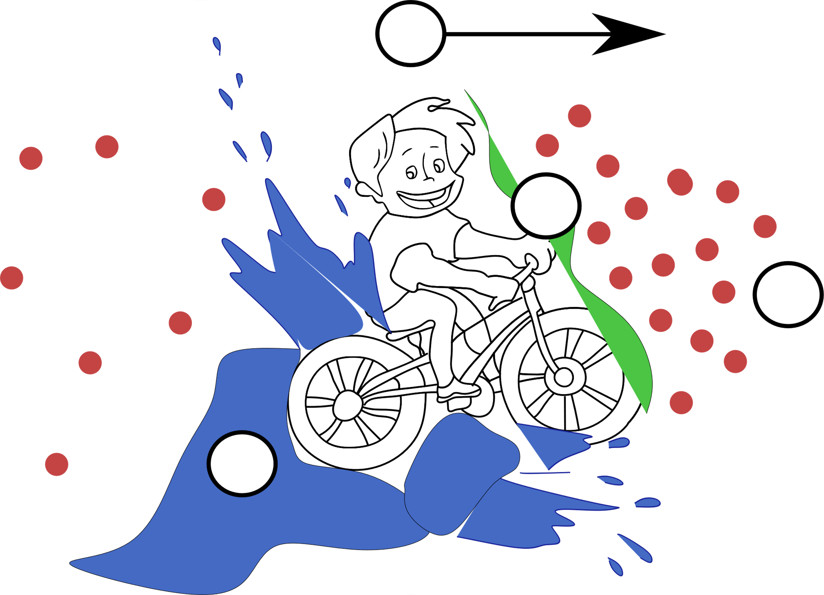
1

2
3

4

- Fritzchen fährt wieder mit dem Rad zur Schule. Berechne wie schnell er fährt. Benutze dazu die gegebenen Werte, die unter dieser Aufgabe stehen.
  - Stelle dazu die Formel nach der Geschwindigkeit um.

  - Ordne jedem Formelelement eine Einheit zu.

  - Setze die gegebenen Werte in die Formel ein und rechne das Ergebnis aus.

  - Rechne dein Ergebnis in km/h um.

($ρ_{Luft}=1,2\frac{kg}{m^{3}}$ , A $=1,2m^{2}$, $C_{w}=0,95 und F_{Luft}=10,88N)$

